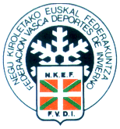  OPEN VITORIA-GASTEIZ 2026  CAMPEONATO EUSKADI  I CTO DE ALAVA  FINAL DE LIGA NORTE  21-22 de Marzo de 2026  NACIONAL e ISU Infantil | 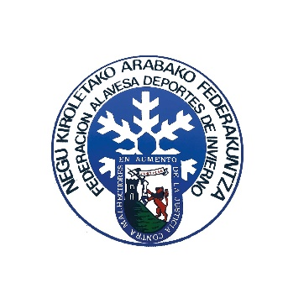

Hoja de Inscripciones
Se ruega rellenar con mayúsculas
Club:
Dirección: Teléfono: Fax: E-mail
Responsable: Entrenador/a:
INSCRIPCIONES DE PATINADORES Y PATINADORAS

 | NOMBRE Y APELLIDOS | Fecha  Nacimiento | Categoría | Mas  Fem.
1
2
3
4
5
6
7
8
9
10
11
12
13
14
15

Las inscripciones se enviarán a:E-MAIL info@fvdi-nkef.eus con copia a patinaje@fvdi-nkef.eus y panel@fmdi.es

